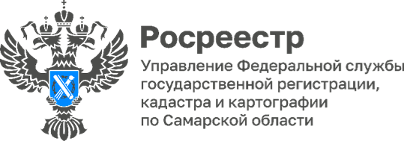

ПРЕСС-РЕЛИЗ
01.02.2024

Реализация проекта «Земля для туризма» в Самарском регионе

Более 243 гектаров земли для туристической отрасли выявлены за год на территории 63-го региона в рамках проекта «Земля для туризма».
Данный проект был запущен Росреестром в 2022 году с целью выявления земельных участков и территорий, имеющих потенциал вовлечения в туристическую деятельность. В конце 2022 года Самарская область вошла в число регионов, на территории которых реализуется данный проект. За год на территории нашей области был сформирован земельный фонд, состоящий из 26 земельных участков и территорий, расположенных вблизи 13 объектов туристического интереса.
Задачей проекта «Земля для туризма» является развитие туристической отрасли. Проект направлен на повышение инвестиционной привлекательности регионов и позволяет не только увеличить туристический поток на территорию Самарской области, но и привлечь потенциальных инвесторов, готовых обеспечивать комфортный отдых и развивать туристическую отрасль: гостиничное и туристическое обслуживание, курортную и санаторную деятельность.
Решения по выявлению объектов туристического интереса на территории Самарской области и земельных участков вблизи них принимаются оперативным штабом, созданным при Управлении Росреестра по Самарской области, в состав которого входят представители министерства туризма Самарской области, министерства имущественных отношений Самарской области, филиала ППК «Роскадастр» по Самарской области, Управления Росимущества Самарской области и Управления Федеральной налоговой службы по Самарской области.
В декабре 2022 года в рамках реализации проекта между Росреестром и Правительством Самарской области заключено соглашение об информационном взаимодействии, что сделало возможным размещение информации о земельных участках (территориях), выявленных в рамках реализации данного проекта, на публичной кадастровой карте (ПКК). Для этих целей платформа ПКК дополнена сервисом «Земля для туризма». Вся полученная в рамках реализации проекта информация о земельных участках, перспективных для предоставления в целях развития туристической деятельности, доступна для неограниченного круга лиц.
«Для граждан и бизнеса на базе Национальной системы пространственных данных будут созданы новые эффективные цифровые сервисы. Сейчас Росреестр разрабатывает порядка 11 сервисов по разным направлениям. Сервис «Земля для туризма» - один из таких проектов, реализуемых на территории Самарской области, - говорит заместитель руководителя Управления Росреестра по Самарской области Татьяна Омельченко. - Самарская область - один из самых живописных регионов Поволжья, сумевший сохранить своеобразную флору и фауну. У нас находятся уникальные природные и архитектурные памятники. Нам есть что предложить не только туристам, но и потенциальным инвесторам. Участие региона в реализации данного проекта дает возможность внимательно рассмотреть каждый объект туристического интереса и более комплексно подойти к его развитию».
Материал подготовлен пресс-службой
Управления Росреестра по Самарской области

